Министерство науки и высшего образования
Российской Федерации

ФЕДЕРАЛЬНОЕ ГОСУДАРСТВЕННОЕ
БЮДЖЕТНОЕ ОБРАЗОВАТЕЛЬНОЕ УЧРЕЖДЕНИЕ
ВЫСШЕГО ОБРАЗОВАНИЯ

«ВЯТСКИЙ ГОСУДАРСТВЕННЫЙ УНИВЕРСИТЕТ»

Факультет автоматики и вычислительной техники
Кафедра радиоэлектронных средств

Отчёт по дисциплине
«Аппаратные средства вычислительной техники»
Лабораторная работа №3
Вариант 10

Выполнил: | студент группы ИНБб-3301 |  | ______________ |  | /Н.А.Ниязов /
Проверил: | преподаватель кафедры РЭС |  | ______________ |  | /М.А. Земцов/

Киров 2026
Цель работы: изучение принципов выполнения арифметических команд с помощью математического сопроцессора FPU микропроцессоров с архитектурой x86.

Индивидуальное задание:Создайте новый проект в VisualStudio (См. мет. указания к лабораторной работе №1). Для просмотра содержимого регистров сопроцессора в окне «Регистры» дополнительно установите галочку «С плавающей запятой». Напишите программу на ассемблере, реализующую решение задачи в соответствие с вариантом. В вычислениях использовать команды математического сопроцессора
Таблица 1 – Варианты заданий
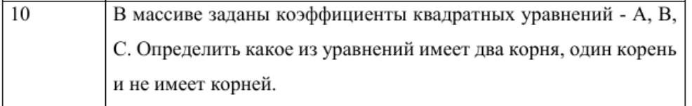
Написали код программы на Ассемблере, представленный на рисунке 1:
.386
.model flat, stdcall
option casemap:none

.data

; Массив коэффициентов квадратных уравнений
; Каждое уравнение задается тройкой: A, B, C
; Формат: dq A, B, C

equations label qword

; 1) x^2 - 5x + 6 = 0 D = 1 -> 2 корня
dq 1.0, -5.0, 6.0

; 2) x^2 - 4x + 4 = 0 D = 0 -> 1 корень
dq 1.0, -4.0, 4.0

; 3) x^2 + 2x + 5 = 0 D = -16 -> нет корней
dq 1.0, 2.0, 5.0

; 4) 2x^2 + 7x + 3 = 0 D = 25 -> 2 корня
dq 2.0, 7.0, 3.0

; 5) 3x^2 + 6x + 3 = 0 D = 0 -> 1 корень
dq 3.0, 6.0, 3.0

; 6) 5x^2 + 2x + 8 = 0 D = -156 -> нет корней
dq 5.0, 2.0, 8.0

; 7) -x^2 + 4x - 4 = 0 D = 0 -> 1 корень
dq -1.0, 4.0, -4.0

; 8) 4x^2 - 12x + 9 = 0 D = 0 -> 1 корень
dq 4.0, -12.0, 9.0

; 9) x^2 + x - 2 = 0 D = 9 -> 2 корня
dq 1.0, 1.0, -2.0

; 10) 2x^2 + 2x + 2 = 0 D = -12 -> нет корней
dq 2.0, 2.0, 2.0

N equ 10

; Результаты:
; 2 -> два корня
; 1 -> один корень
; 0 -> нет действительных корней
; -1 -> не квадратное уравнение (A = 0)
results dd N dup(0)

; Временные вещественные переменные
D dq ?
temp4 dq 4.0
zero dq 0.0
epsilon dq 1.0e-6

; Переменные для удобного наблюдения в "Контрольных значениях"
curA dq ?
curB dq ?
curC dq ?

curIndex dd ?
curResult dd ?

countTwo dd 0
countOne dd 0
countZero dd 0
countBad dd 0

; Те же значения, но уже в целочисленном виде,
; чтобы Visual Studio показывала их "по-человечески"
showA dd ?
showB dd ?
showC dd ?
showD dd ?

.code

main proc
xor esi, esi ; esi = 0, индекс текущего уравнения

process_loop:
cmp esi, N
jge finish

; Вычисляем адрес текущего уравнения
; Каждое уравнение = 3 qword = 24 байта

mov eax, esi
imul eax, 24
lea ebx, equations
add ebx, eax

; Сохраняем индекс и коэффициенты в переменные,
; чтобы их было удобно смотреть в Watch

mov [curIndex], esi

fld qword ptr [ebx]
fstp qword ptr [curA]

fld qword ptr [ebx+8]
fstp qword ptr [curB]

fld qword ptr [ebx+16]
fstp qword ptr [curC]

; Преобразуем коэффициенты в целые для удобного отображения
fld qword ptr [curA]
fistp dword ptr [showA]

fld qword ptr [curB]
fistp dword ptr [showB]

fld qword ptr [curC]
fistp dword ptr [showC]

; Проверка: A == 0 ?
; Если A = 0, это уже не квадратное уравнение
;
fld qword ptr [ebx] ; ST0 = A
fabs ; |A|
fcomp qword ptr [epsilon] ; сравнение |A| с epsilon
fstsw ax
sahf

jb not_quadratic ; если |A| < epsilon -> A ? 0

; Вычисление дискриминанта:
; D = B^2 - 4*A*C

; ---- B^2 ----
fld qword ptr [ebx+8] ; ST0 = B
fmul st(0), st(0) ; ST0 = B^2

; ---- 4*A*C ----
fld qword ptr [temp4] ; ST0 = 4, ST1 = B^2
fmul qword ptr [ebx] ; ST0 = 4*A
fmul qword ptr [ebx+16] ; ST0 = 4*A*C

; ---- D = B^2 - 4*A*C ----
fsubp st(1), st(0) ; ST1 = B^2 - 4AC
fstp qword ptr [D]

; Покажем D в удобном целочисленном виде
fld qword ptr [D]
fistp dword ptr [showD]

; Проверяем дискриминант

; Проверка D ? 0
fld qword ptr [D]
fabs
fcomp qword ptr [epsilon]
fstsw ax
sahf

jb one_root ; если |D| < epsilon -> один корень

; Проверка знака D
fld qword ptr [D]
fcomp qword ptr [zero]
fstsw ax
sahf

ja two_roots ; если D > 0 -> два корня
jb no_roots ; если D < 0 -> корней нет

; Теоретически сюда не попадем
jmp one_root
; Ветви классификации

two_roots:
mov dword ptr [results + esi*4], 2
mov dword ptr [curResult], 2
inc dword ptr [countTwo]
jmp next_eq

one_root:
mov dword ptr [results + esi*4], 1
mov dword ptr [curResult], 1
inc dword ptr [countOne]
jmp next_eq

no_roots:
mov dword ptr [results + esi*4], 0
mov dword ptr [curResult], 0
inc dword ptr [countZero]
jmp next_eq

not_quadratic:
mov dword ptr [results + esi*4], -1
mov dword ptr [curResult], -1
inc dword ptr [countBad]

next_eq:
inc esi
jmp process_loop

finish:
ret

main endp
end main
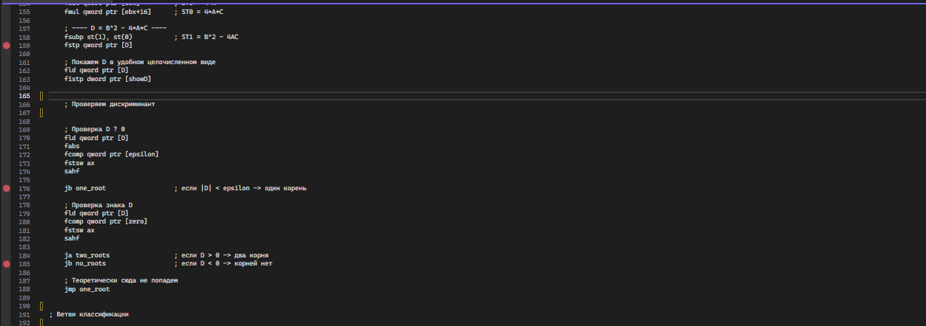
Рисунок 1 – Код программы
Рисунок 2 – Верификация результатов
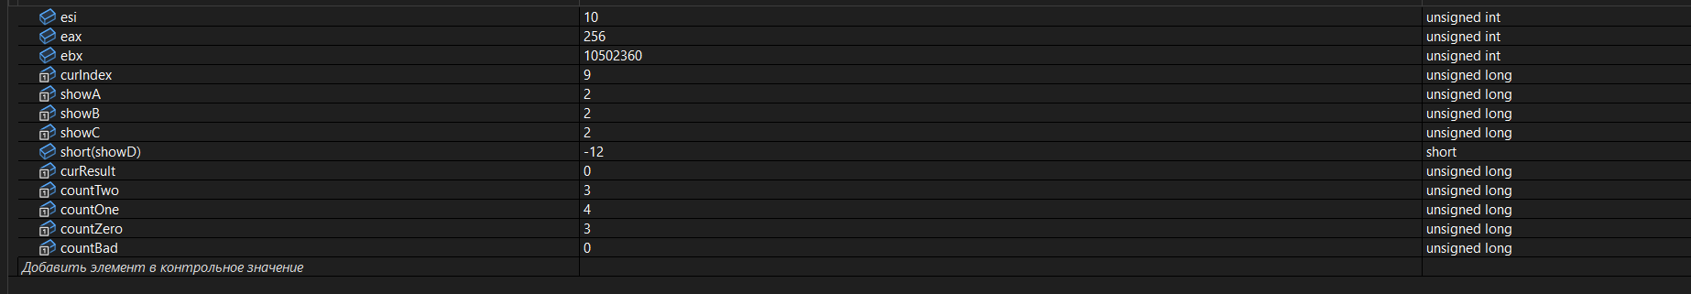
Рисунок 3 – Верификация результатов
Все инструкции, которые начинаются на f..., — это инструкции математического сопроцессора.
Fld - Загрузить вещественное число в стек сопроцессора
Например: fld qword ptr [ebx+8]
Это значит:
взять число B и загрузить его в FPU
fstp - Сохранить вещественное число из FPU обратно в память
Например: fstp qword ptr [D]
Это значит: сохранить вычисленный дискриминант в переменную D

Fmul - Умножение вещественных чисел
Например: fmul st(0), st(0)

Fsubp - Вычитание вещественных чисел
Например:fsubp st(1), st(0)
То есть как раз вычисляется дискриминант.

Fabs- Модуль вещественного числа
Например:
fabs
Это нужно для проверки: чтобы корректно определить, что число почти равно нулю.

Fcomp - Сравнение вещественных чисел
Например:
fcomp qword ptr [zero]
Это значит:
сравнить D с нулём

fistp - Преобразовать вещественное число в целое
Например: fistp dword ptr [showD]
Это нужно только для удобства отладки в Visual Studio, чтобы не было битовой каши , а например: showD = -12

Принцип работы программы:
Программа обрабатывает массив коэффициентов квадратных уравнений.
Для каждого уравнения считываются коэффициенты A, B, C, после чего вычисляется дискриминант
Далее по значению дискриминанта определяется количество действительных корней:
при D > 0 — два корня,
при D = 0 — один корень,
при D < 0 — действительных корней нет.
Все вычисления с вещественными числами выполняются с использованием математического сопроцессора x86 FPU.
Для этого в программе используются специальные FPU-инструкции:
fld — загрузка вещественного числа,
fmul — умножение,
fsubp — вычитание,
fabs — модуль,
fcomp — сравнение,
fstp — сохранение результата.
Таким образом, лабораторная демонстрирует применение математического сопроцессора для обработки вещественных чисел и вычисления математических выражений.

Вывод: в ходе работы были изучены принципов выполнения арифметических команд с помощью математического сопроцессора FPU микропроцессоров с архитектурой x86.

